**Номер бага:** 1

**Название:** Уровень английского согласно IELTS. Сайт позволяет заполнить поле «Полученный балл» значением, содержащим буквы.

**Описание:** По условию задачи, не должно быть даже возможности ввести букву в поле «Полученный балл».

**Предусловие:** Переходим на сайт <https://brainy-qa.github.io/ielts-score/>

* **Шаг 1:** Поле «Полученный балл» заполняем значением «Bonzik7»

**Постусловие:** Закрыть вкладку

**Ожидаемый результат:** Поле «посчитать результаты» игнорирует все буквенные символы в передаваемом в него значении. Для приведённых в шаге 1 данных поле должно будет содержать значение «7»

**Фактический результат:** Поле заполняется в точности тем же значением, что и передаётся в него.

**Окружение:**

* **Браузер:** Google Chrome
* **Версия:** 130.0.6723.116 (Официальная сборка), (64 бит)
* **Разрешение экрана:** 2560х1440

**Скриншот:**

**Номера тестов в English_levels.xlsx :** 19, 20

**Комментарий:** Использованные тестовые значения в проваленных тестах – «Bonzik7» и «7Bonzik»

**Номер бага:** 2

**Название:** Уровень английского согласно IELTS. Сайт позволяет заполнить поле «Полученный балл» значением, содержащим символы и знаки (не считая разрешённой точки).

**Описание:** По условию задачи, не должно быть даже возможности ввести символ или знак (не считая разрешённой точки) в поле «Полученный балл».

**Предусловие:** Переходим на сайт <https://brainy-qa.github.io/ielts-score/>

* **Шаг 1:** Поле «Полученный балл» заполняем значением «+5»

**Постусловие:** Закрыть вкладку

**Ожидаемый результат:** Поле «посчитать результаты» игнорирует все символы и знаки (кроме разрешённой точки) в передаваемом в него значении. Для приведённых в шаге 1 данных поле должно будет содержать значение «5»

**Фактический результат:** Поле заполняется в точности тем же значением, что и передаётся в него.

**Окружение:**

* **Браузер:** Google Chrome
* **Версия:** 130.0.6723.116 (Официальная сборка), (64 бит)
* **Разрешение экрана:** 2560х1440

**Скриншот:**

**Номера тестов в English_levels.xlsx :** 21, 22, 23, 24, 25, 26, 27, 28, 29

**Комментарий:** Использованные тестовые значения в проваленных тестах – «+5», «5+», «4,5», «!3», «3!», «?», «-1», «-5», «-0.5»

**Номер бага:** 3

**Название:** Уровень английского согласно IELTS. При заполнении поля «Полученный балл» значением «0» и нажатии на кнопку «Посчитать результаты» сайт показывает ошибку «Введите валидное число».

**Описание:** По условию задачи, значению балла «0» соответствует уровень А1. При заполнении поля «Полученный балл» значением «0» и нажатии на кнопку «Посчитать результаты» сайт показывает ошибку «Введите валидное число», а должен показать новый экран с информацией, что данному баллу соответствует уровень А1.

**Предусловие:** Переходим на сайт <https://brainy-qa.github.io/ielts-score/>

* **Шаг 1:** Поле «Полученный балл» заполняем значением «0»
* **Шаг 2:** Нажимаем кнопку «Посчитать результат»

**Постусловие:** Закрыть вкладку

**Ожидаемый результат:** Открывается новый экран с информацией об уровне языка, соответствующего введённым данным. Для приведённых в шаге 1 данных это должен быть уровень А1.

**Фактический результат:** Новое окно не открывается. Под кнопкой «Посчитать результаты» появляется красная надпись об ошибке «Введите валидное число!».

**Окружение:**

* **Браузер:** Google Chrome
* **Версия:** 130.0.6723.116 (Официальная сборка), (64 бит)
* **Разрешение экрана:** 2560х1440

**Скриншот:**

**Номер(а) тест(а\ов) в English_levels.xlsx :** 30

**Комментарий:** Использованное тестовое значение в проваленном тесте – «0»

**Номер бага:** 4

**Название:** Уровень английского согласно IELTS. При заполнении поля «Полученный балл» значением от «0.5» до «2.5» включительно и нажатии на кнопку «Посчитать результаты» сайт показывает новый экран с результатом отличным от А1.

**Описание:** По условию задачи, значению балла от «0.5» до «2.5» соответствует уровень А1. При заполнении поля «Полученный балл» значением «0.5» и нажатии на кнопку «Посчитать результаты» сайт показывает новый экран с результатом «Below A2 (Beginner)» и картинкой уровня «ЧМО», а должен показать новый экран с результатом «A1» и картинкой уровня «А1».

**Предусловие:** Переходим на сайт <https://brainy-qa.github.io/ielts-score/>

* **Шаг 1:** Поле «Полученный балл» заполняем значением «0.5»
* **Шаг 2:** Нажимаем кнопку «Посчитать результат»

**Постусловие:** Закрыть вкладку

**Ожидаемый результат:** Открывается новый экран с информацией об уровне языка, соответствующего введённым данным, и картинкой уровня. Для приведённых в шаге 1 данных это должен быть уровень А1. Помимо этого на экране должна быть картинка уровня «А1».

**Фактический результат:** Сайт показывает новый экран с результатом «Below A2 (Beginner)» и картинкой уровня «ЧМО».

**Окружение:**

* **Браузер:** Google Chrome
* **Версия:** 130.0.6723.116 (Официальная сборка), (64 бит)
* **Разрешение экрана:** 2560х1440

**Скриншот:**

**Номера в тестах в English_levels.xlsx :** 31, 32, 33, 34, 35

**Комментарий:** Использованные тестовые значения в проваленных тестах – «0.5», «1», «1.5», «2», «2.5»

**Номер бага:** 5

**Название:** Уровень английского согласно IELTS. При заполнении поля «Полученный балл» значением от «3» до «3.5» включительно и нажатии на кнопку «Посчитать результаты» сайт показывает новый экран с результатом соответствующему А2, но не выводит картинку с уровнем.

**Описание:** По условию задачи, значению балла от «3» до «3.5» соответствует уровень А2. При заполнении поля «Полученный балл» значением «3» или «3.5» и нажатии на кнопку «Посчитать результаты» сайт показывает новый экран с результатом «A2 (Elementary)», а должен еще показывать картинку уровня «А2», которой нет.

**Предусловие:** Переходим на сайт <https://brainy-qa.github.io/ielts-score/>

* **Шаг 1:** Поле «Полученный балл» заполняем значением «3»
* **Шаг 2:** Нажимаем кнопку «Посчитать результат»

**Постусловие:** Закрыть вкладку

**Ожидаемый результат:** Открывается новый экран с информацией об уровне языка, соответствующего введённым данным, и картинкой уровня. Для приведённых в шаге 1 данных это должен быть уровень «А2 (Elementary)». Помимо этого на экране должна быть картинка уровня «А2».

**Фактический результат:** Сайт показывает новый экран с результатом «А2 (Elementary)», но картинка уровня «А2» отсутствует.

**Окружение:**

* **Браузер:** Google Chrome
* **Версия:** 130.0.6723.116 (Официальная сборка), (64 бит)
* **Разрешение экрана:** 2560х1440

**Скриншот:**

**Номера в тестах в English_levels.xlsx :** 36, 37

**Комментарий:** Использованные тестовые значения в проваленных тестах – «3», «3.5»

**Номер бага:** 6

**Название:** Уровень английского согласно IELTS. При заполнении поля «Полученный балл» значением «7» или «7.5» и нажатии на кнопку «Посчитать результаты» сайт показывает новый экран с результатом соответствующему «С1» и картинку «В3».

**Описание:** По условию задачи, значению баллов «7» и «7.5» соответствует уровень С1. При заполнении поля «Полученный балл» значением «7» или «7.5» и нажатии на кнопку «Посчитать результаты» сайт показывает новый экран с результатом «С1 (Advanced)» и картинку уровня «В3».

**Предусловие:** Переходим на сайт <https://brainy-qa.github.io/ielts-score/>

* **Шаг 1:** Поле «Полученный балл» заполняем значением «7»
* **Шаг 2:** Нажимаем кнопку «Посчитать результат»

**Постусловие:** Закрыть вкладку

**Ожидаемый результат:** Открывается новый экран с информацией об уровне языка, соответствующего введённым данным, и картинкой уровня. Для приведённых в шаге 1 данных это должен быть уровень «С1 (Advanced)». Помимо этого, на экране должна быть картинка уровня «C1».

**Фактический результат:** Сайт показывает новый экран с результатом «С1 (Advanced)» и картинкой уровня «В3».

**Окружение:**

* **Браузер:** Google Chrome
* **Версия:** 130.0.6723.116 (Официальная сборка), (64 бит)
* **Разрешение экрана:** 2560х1440

**Скриншот:**

**Номера тестов в English_levels.xlsx с аналогичным поведением:** 44, 45

**Комментарий:** Использованные тестовые значения в проваленных тестах – «7», «7.5»

**Номер бага:** 7

**Название:** Уровень английского согласно IELTS. При заполнении поля «Полученный балл» значением «8» и нажатии на кнопку «Посчитать результаты» сайт показывает новый экран с результатом соответствующему «В2» и картинку «В2».

**Описание:** По условию задачи, значению балла «8» соответствует уровень С1. При заполнении поля «Полученный балл» значением «8» и нажатии на кнопку «Посчитать результаты» сайт показывает новый экран с результатом «В2 (средне-продвинутый)» и картинку уровня «В2».

**Предусловие:** Переходим на сайт <https://brainy-qa.github.io/ielts-score/>

* **Шаг 1:** Поле «Полученный балл» заполняем значением «8»
* **Шаг 2:** Нажимаем кнопку «Посчитать результат»

**Постусловие:** Закрыть вкладку

**Ожидаемый результат:** Открывается новый экран с информацией об уровне языка, соответствующего введённым данным, и картинкой уровня. Для приведённых в шаге 1 данных это должен быть уровень «С1 (Advanced)». Помимо этого, на экране должна быть картинка уровня «C1».

**Фактический результат:** Сайт показывает новый экран с результатом «B2 (средне-продвинутый)» и картинкой уровня «В2».

**Окружение:**

* **Браузер:** Google Chrome
* **Версия:** 130.0.6723.116 (Официальная сборка), (64 бит)
* **Разрешение экрана:** 2560х1440

**Скриншот:**

**Номера в тестах в English_levels.xlsx :** 46

**Комментарий:** Использованные тестовые значения в проваленных тестах – «8»

**Номер бага:** 8

**Название:** Уровень английского согласно IELTS. При заполнении поля «Полученный балл» значением «8.5» или «9» и нажатии на кнопку «Посчитать результаты» сайт показывает новый экран с результатом соответствующему «В2» и картинку «В2».

**Описание:** По условию задачи, значению балла «8.5» и «9» соответствует уровень С2. При заполнении поля «Полученный балл» значением «8.5» или «9» и нажатии на кнопку «Посчитать результаты» сайт показывает новый экран с результатом «В2 (средне-продвинутый)» и картинку уровня «В2».

**Предусловие:** Переходим на сайт <https://brainy-qa.github.io/ielts-score/>

* **Шаг 1:** Поле «Полученный балл» заполняем значением «8.5»
* **Шаг 2:** Нажимаем кнопку «Посчитать результат»

**Постусловие:** Закрыть вкладку

**Ожидаемый результат:** Открывается новый экран с информацией об уровне языка, соответствующего введённым данным, и картинкой уровня. Для приведённых в шаге 1 данных это должен быть уровень «С2 (Proficiency)». Помимо этого, на экране должна быть картинка уровня «C2».

**Фактический результат:** Сайт показывает новый экран с результатом «B2 (средне-продвинутый)» и картинкой уровня «В2».

**Окружение:**

* **Браузер:** Google Chrome
* **Версия:** 130.0.6723.116 (Официальная сборка), (64 бит)
* **Разрешение экрана:** 2560х1440

**Скриншот:**

**Номера в тестах в English_levels.xlsx :** 47, 48

**Комментарий:** Использованные тестовые значения в проваленных тестах – «8.5», «9»

**Номер бага:** 9

**Название:** Уровень английского согласно IELTS. При заполнении поля «Полученный балл» значениями больше «9» и нажатии на кнопку «Посчитать результаты» сайт показывает новый экран с результатом соответствующему «В2» и картинку «В2».

**Описание:** По условию задачи, максимально возможный балл - «9» и ему соответствует уровень С2. При заполнении поля «Полученный балл» значением больше «9» и нажатии на кнопку «Посчитать результаты» сайт показывает новый экран с результатом «В2 (средне-продвинутый)» и картинку уровня «В2».

**Предусловие:** Переходим на сайт <https://brainy-qa.github.io/ielts-score/>

* **Шаг 1:** Поле «Полученный балл» заполняем значением «9.5»
* **Шаг 2:** Нажимаем кнопку «Посчитать результат»

**Постусловие:** Закрыть вкладку

**Ожидаемый результат:** Сайт даёт понять, что было введено невалидное значение. Возможно, конкретизирует, что вводимый балл лежит в диапазоне от 0 до 9 включительно.

**Фактический результат:** Сайт показывает новый экран с результатом «B2 (средне-продвинутый)» и картинкой уровня «В2».

**Окружение:**

* **Браузер:** Google Chrome
* **Версия:** 130.0.6723.116 (Официальная сборка), (64 бит)
* **Разрешение экрана:** 2560х1440

**Скриншот:**

**Номера в тестах в English_levels.xlsx :** 49, 50, 51

**Комментарий:** Использованные тестовые значения в проваленных тестах – «9.5», «10», «14»

**Номер бага:** 10

**Название:** Уровень английского согласно IELTS. При заполнении поля «Полученный балл» дробными значениями не кратными 0.5 и нажатии на кнопку «Посчитать результаты» сайт считает данные валидными и показывает новый экран с соответствующими результатом и картинкой.

**Описание:** По условию задачи, возможный балл – число от «0» до «9» кратное 0.5. Другие дробные значения кроме «0.5», «1.5», …, «8.5» должны сайтом считаться невалидными. При заполнении поля «Полученный балл» значением больше «6.1», «6.005» или «5.999999» и нажатии на кнопку «Посчитать результаты» сайт показывает новый экран с результатом «В2 (Upper-intermediate)» и картинку уровня «В2».

**Предусловие:** Переходим на сайт <https://brainy-qa.github.io/ielts-score/>

* **Шаг 1:** Поле «Полученный балл» заполняем значением «6.1»
* **Шаг 2:** Нажимаем кнопку «Посчитать результат»

**Постусловие:** Закрыть вкладку

**Ожидаемый результат:** Сайт даёт понять, что было введено невалидное значение. Возможно, конкретизирует, что вводимый балл лежит в диапазоне от 0 до 9 включительно и является кратным 0.5 числом.

**Фактический результат:** Сайт показывает новый экран с результатом «B2 (Upper-intermediate)» и картинкой уровня «В2».

**Окружение:**

* **Браузер:** Google Chrome
* **Версия:** 130.0.6723.116 (Официальная сборка), (64 бит)
* **Разрешение экрана:** 2560х1440

**Скриншот:**

**Номера в тестах в English_levels.xlsx :** 52, 53, 54

**Комментарий:** Использованные тестовые значения в проваленных тестах – «6.1», «6.005», «5.999999»

**Номер бага:** 11

**Название:** Уровень английского согласно IELTS. При заполнении поля «Полученный балл» невалидным по мнению сайта значением и последующем использованием валидного значения, информация об ошибке «Введите валидное значение!» остаётся.

**Описание:** При заполнении поля «Полученный балл» невалидным по мнению сайта значением и последующем использованием валидного значения, информация об ошибке «Введите валидное значение!» остаётся, даже если вернуться на главную страницу без перезагрузки страницы.

**Предусловие:** Переходим на сайт <https://brainy-qa.github.io/ielts-score/>

* **Шаг 1:** Поле «Полученный балл» заполняем значением «Ито Хиробуми»
* **Шаг 2:** Нажимаем кнопку «Посчитать результат» -> Сайт выводит информацию об ошибке «Введите валидное число!»
* **Шаг 3:** Стираем введённое значение из поля «Полученный балл» и заполняем его значением «5»
* **Шаг 4:** Нажимаем кнопку «Посчитать результаты»
* **Шаг 5:** В всплывшем окне в левом верхнем углу нажимаем на значок стрелочки, указывающей влево и возвращающей пользователя на предыдущую страницу

**Постусловие:** Закрыть вкладку

**Ожидаемый результат:** Информация об ошибке «Введите валидное число!» пропала.

**Фактический результат:** Информация об ошибке «Введите валидное число!» осталась.

**Окружение:**

* **Браузер:** Google Chrome
* **Версия:** 130.0.6723.116 (Официальная сборка), (64 бит)
* **Разрешение экрана:** 2560х1440

**Скриншот:** 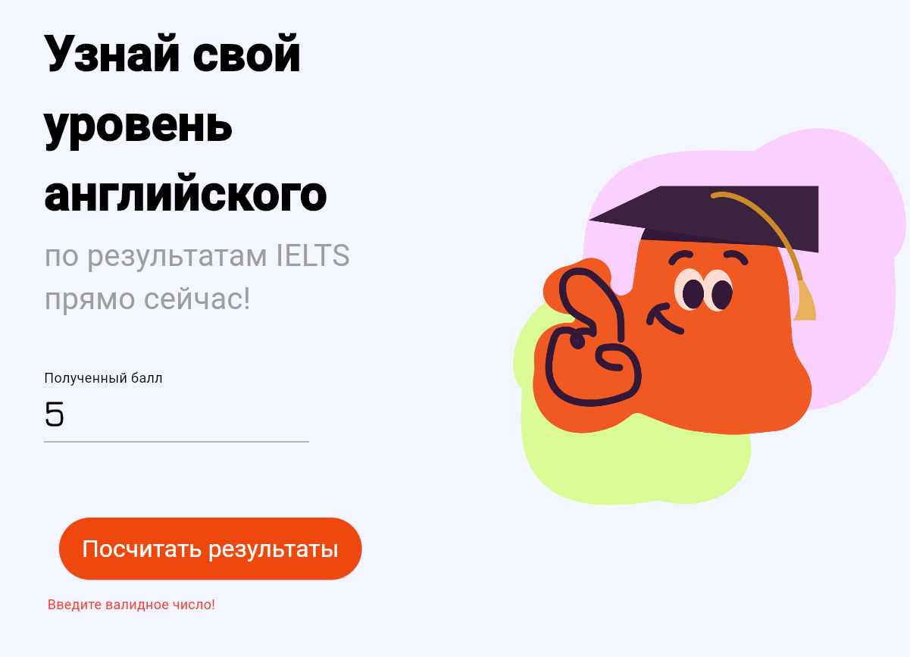

**Номер в тестах в English_levels.xlsx :** 55

**Комментарий:** Использованные тестовые значения в проваленных тестах – «Ито Хиробуми» и «5»